Les challenges qui vous attendent
L’objectif de présenter cette expérience autour du cas Cotradis est de fournir une mise en perspective sur les raisons qui conduisent une organisation à devenir dysfonctionnelle malgré le recours à des frameworks méthodologiques aussi rationnels qu’ITIL.
Chacun voulant s’assurer que le prochain projet soit mieux construit, pense tenir la solution en améliorant son fonctionnement interne. Mais améliorer localement un processus veut dire aussi imposer un mode d’interaction plus ferme avec les autres services. Pour améliorer son processus interne, il est nécessaire d’imposer un contrôle drastique des flux entrants pour qu’ils répondent le mieux possible à son propre besoin, afin de fournir un travail de qualité et produire en sortie un livrable qui sera irréprochable. Cela conduit donc en fait à rigidifier le process de construction dans sa globalité et génère de la friction entre chacun des maillons de la chaîne de production. Imaginez plusieurs roues de Deming autonomes, chacune appuyant son optimisation interne sur son interaction avec les autres. Comme nous pouvons le voir dans le schéma suivant, cela crée de la friction entre les services et finalement rend très incertain le résultat : amélioration ou détérioration ?
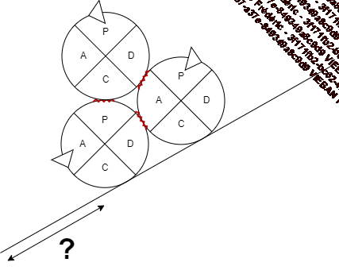
C’est ce que donne une organisation où chaque service cherche à s’améliorer en ne faisant que renforcer la rigidité de ses processus existants.
Pour apporter des solutions globales qui permettent de construire des produits fiables, et en même temps de répondre au besoin d’innovation et de réactivité du métier, il va donc falloir sortir du piège de l’amélioration unitaire des services et aborder les problèmes à l’échelle de l’organisation elle-même.
Ces problèmes sont nombreux, et il est utile ici de les énumérer pour en comprendre la portée et l’importance du changement que cela représente. Mais il faut aussi garder en-tête l’enseignement de John Shook (abordé en introduction) : pour changer, il faut d’abord agir différemment. La culture d’entreprise s’alignera sur les nouvelles pratiques et trouvera son ancrage au travers de nouveaux succès.
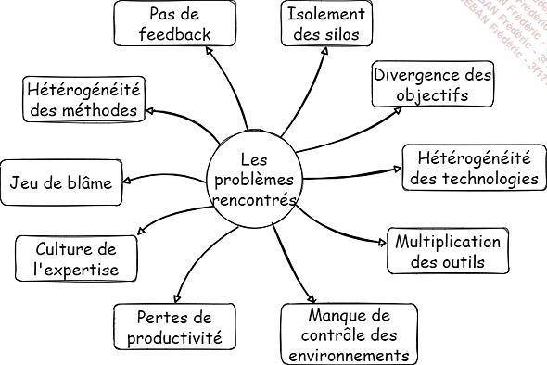
L’isolement des silos
On remarque dans l’analyse du cas Cotradis que chaque service remplit une phase du processus de construction, et malheureusement le fait en aveugle des autres services. Chaque silo est centré sur son propre besoin plutôt que sur celui du produit, et donc du client. Les moments de jonction, de transfert de connaissances, sont autant de moments de stress car ils arrivent après de longs délais sans échanges, sans interactions. Chacune de ces jonctions conduit à des périodes de friction où le receveur du livrable doit multiplier les interactions tardives et désordonnées pour réussir à comprendre ce qui a été réalisé. Souvent, il doit constater que cela ne correspond pas à ce qu’il attendait, ou qu’il lui manque les éléments indispensables pour réaliser son travail.
S’ensuivent d’interminables allers-retours entre les services, qui pénalisent lourdement le lead-time du projet, le délai entre la conception et le déploiement. Ce stress et la friction engendrée ne font que renforcer des sentiments d’irritation mutuels, au lieu de générer de la compréhension sur les problèmes rencontrés. Toutes les tentatives d’amélioration du fonctionnement interne de ces services ne font que renforcer la rugosité des interactions avec les autres et cimentent donc un peu plus sûrement le mur de la confusion.
Tout au long de ce chapitre, il apparaît que le coût des interactions est un élément clé dans l’efficacité d’une organisation. Il faut garder à l’esprit que si le coût des interactions internes devient trop important, plombé par le mur de la confusion et par des objectifs trop divergents, l’organisation pourra alors se retourner vers l’externalisation de ces activités qui pourrait alors offrir un coût d’interaction moindre et donc finalement une plus grande efficacité.
Divergence des objectifs
Le mur de la confusion apparaît à cause d’objectifs et d’intérêts strictement contraires. Les études, de leur côté, souhaitent intégrer de nouvelles fonctionnalités pour satisfaire aux intérêts du business. Ces changements peuvent aussi concerner de nouvelles technologies ou de nouveaux frameworks pour être plus efficaces. Mais chacun de ces changements est vu comme un facteur d’instabilité pour le service des opérations, principalement pour les applications qui, comme celle de Cotradis, sont fragilisées par un historique de développement défavorable.
Ce désalignement conforte le mur de la confusion et les frictions entre les services. Il accentue plus encore la perte de sens et de vision pour le produit, car les compromis, qui devront être trouvés pour améliorer le produit, le seront en fonction des besoins internes des services et non pour la considération du besoin du client final.
Hétérogénéité des technologies
L’une des conséquences du silotage est l’utilisation par chacune des équipes de technologies différentes pour répondre à un même besoin. Cela peut être le cas assez classiquement pour le choix de la base de données, ou encore pour l’outil de messaging (bus de messages). Les études seront enclines à utiliser un middleware plutôt innovant et qui ouvre de nouvelles possibilités techniques, alors que les opérations privilégieront des technologies faisant partie de leurs normes internes, pour lesquelles elles disposent de compétences et de l’expérience. Cela lui assure de pouvoir résoudre les problèmes pouvant advenir. Ce type de conflit finira par dégrader de façon systématique la qualité du produit. Si les études sont contraintes de changer de technologie, elles devront réadapter leur développement, ce qui pourra inclure des effets de bord non maîtrisés, et évidemment des délais sur les livraisons, l’accumulation des demandes d’amélioration dans les backlogs, et donc une pression supplémentaire sur les équipes. Si ce sont les opérations qui sont contraintes de s’adapter, alors elles finiront par mettre en production un produit mal maîtrisé techniquement, ce qui pourra la conduire soit à ne pouvoir régler par elle-même les problèmes à venir, soit à faire des erreurs lors du déploiement ou de la maintenance de l’application.
Multiplication des outils
Dans la mesure où chaque service optimise son activité en interne, de la même façon ils choisissent les outils qui répondent à leur propre besoin plutôt qu’à celui qui privilégierait la vision globale de la vie du produit. L’exemple le plus répandu est celui du choix de l’outil de gestion des tickets, qui permettra de gérer, inventorier et historiser les backlogs de user stories, tâches techniques, demandes pour les opérations, etc. Souvent, les équipes études et opérations choisissent leur outil séparément. Pour exemple, l’outil phare côté études est en général JIRA, alors que du côté opérations c’est plutôt Service Now. Il est vrai qu’ils sont l’un et l’autre plutôt mieux adaptés pour répondre à ces usages spécifiques. Mais l’un comme l’autre apporte désormais une couverture fonctionnelle qui couvre la quasi-totalité du cycle de vie de l’application.
Là encore, la conséquence de choix différents et non alignés est fâcheuse. Il sera impossible d’avoir une vue d’ensemble de l’application et il faudra choisir entre comprendre l’application du point de vue de son développement, ou la comprendre du point de vue de sa vie technique. Pourtant il y a une grande valeur à avoir une vue globale, notamment pour permettre à un Product manager de savoir quelles sont les faiblesses techniques de l’application ou encore quel est le coût de maintenance opérationnel de l’application. Il pourra également répondre aux questions telles que "Est-ce que cela est toujours utile de la faire évoluer ou est-ce le temps de la changer ?", " Faut-il mettre au budget et dans la roadmap des projets de remédiation importants ?" Tous ces sujets sont invisibles si le Product manager n’utilise pas le même outil que les opérations.
Bien sûr, il est possible de mettre en place des interfaces et des ponts entre ces outils, a minima pour éviter les doubles saisies souvent nécessaires pour tracer les demandes les plus engageantes. Mais cela implique le développement et la maintenance de cette interface, ce qui alourdit encore un peu plus le coût de l’interaction entre les études et les opérations.
Manque de contrôle des environnements
De la même façon que pour les outils, chaque équipe va finalement privilégier son propre environnement de travail. En général, la configuration standard prévoit quatre à cinq lignes d’environnement :
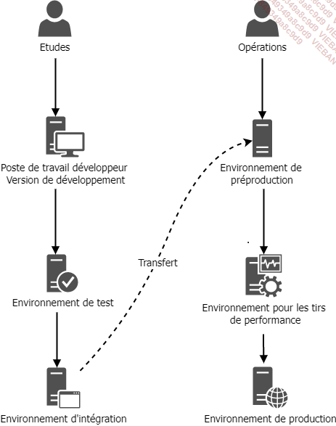
Cette configuration permet à la fois de maîtriser la qualité du produit, en dédiant des environnements pour les activités de test, de validation fonctionnelle et de validation technique, tout en laissant la liberté à chaque service de réaliser son travail sans impacter l’autre. Cela permet évidemment de gagner en rapidité en évitant la concurrence d’accès aux environnements.
La plupart du temps, les développements sont réalisés en local sur le poste des développeurs, puis chaque développeur déploie son travail sur un environnement de test, généralement de façon automatisée et via une plateforme d’intégration continue. Il le déploie ensuite une seconde fois sur un environnement d’intégration servant à tester le fonctionnement de bout en bout pour valider la cohérence de l’application et pour détecter les éventuels effets de bord de chaque nouveau développement.
En fin de développement, l’application est transférée vers les opérations qui répètent le déploiement sur leurs propres environnements afin de s’assurer de la performance, et aussi de la bonne installation et du bon fonctionnement de l’application dans l’environnement cible. C’est pour cela que l’environnement de préproduction est généralement identique (iso) à celui de la production, alors que côté études la taille des environnements est limitée à ce qui est utile et nécessaire pour valider le résultat des développements.
Il y a cependant plusieurs problèmes à cette configuration. D’abord, elle représente un coût élevé, d’autant que ces environnements resteront parfois installés durant toute la vie de l’application, sur des machines hébergées peut-être chez un tiers infogéreur, ou dans le Cloud. L’objectif est d’avoir à éviter de démonter-remonter ces environnements, pour ne pas prendre le risque de perdre du temps à chaque utilisation, et aussi pour éviter de rencontrer de nombreuses difficultés lors du remontage ! C’est donc pour des raisons de coût que la configuration est souvent ramenée à un seul environnement côté études, et une préproduction côté opérations.
Le transfert du livrable de l’environnement études à l’environnement opérations constitue également un problème. Du fait que ces environnements ne sont pas strictement identiques, il est fort probable que l’équipe opérations doive adapter ou enrichir l’application qu’elle reçoit. Par ailleurs, les automatisations qui ont pu être réalisées par les études ne concernent que leur environnement. Là encore, ce travail est à refaire quand il passe aux opérations. En plus de cela, toute la configuration middleware, base de données et messaging, sera à adapter sur l’environnement de production.
Ces écarts liés à l’utilisation d’environnements différents contribuent également fortement à des transferts chaotiques du type de celui de Cotradis. Les études pensent livrer une application s’installant facilement et avec un bon niveau d’automaticité. Mais cette installation est le fruit de multiples choix et actions réalisées au fur et à mesure du développement de l’application. Pour beaucoup d’applications, toutes ces actions ne seront pas transmises à l’équipe opérations, ce qui constitue une perte de connaissances et de compréhension sur le fonctionnement de l’application. Cet état d’incohérence entre les environnements durera, et même s’amplifiera, tout au long de la vie de l’application.
Pertes de productivité
Tous les problèmes précédemment explicités sont de probables causes d’erreurs et d’anomalies diverses. Ils impliquent la nécessité de refaire plusieurs fois le même travail pour passer d’un environnement à l’autre. Ils nécessitent des interactions trop tardives au travers d’outils qui créent de l’attente et des ruptures. Souvent, le déroulement d’un problème ressemblera au diagramme de séquence présenté plus bas.
En l’analysant, pensez au nombre de ruptures et de temps morts dans l’ensemble du processus. Identifiez les activités qui pourraient être éliminées si les environnements étaient cohérents, si les interactions avaient lieu au bon moment, et si le transfert de connaissances était effectif et efficace.
Il vous paraîtra sûrement édifiant de constater la marge de progression qu’il y a à amaigrir ce processus, à le rendre Lean. Et comme vous le constaterez, cela ne veut pas dire mettre sous pression l’équipe pour aller plus vite. Au contraire, cela consiste à épurer rationnellement les activités inutiles, car consécutives à de mauvaises pratiques. En allégeant l’équipe de ce fardeau bien trop lourd, son travail deviendra plus fluide en limitant les interruptions et ruptures qui sont autant de facteurs de stress, de frustration et de charge mentale.
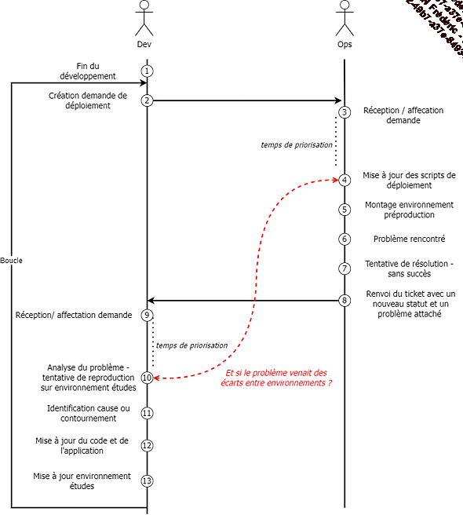
La culture de l’expertise
L’expertise est une valeur positive, qui reflète la compétence, la maîtrise, le contrôle. Mais l’expertise tend aussi à la spécialisation et à un certain niveau d’enfermement à l’intérieur de ce que l’on pourrait appeler une bulle de compétence.
Les experts absolus ont une certaine réticence à aller traiter les problèmes extérieurs à cette bulle. Cela se traduit par un manque d’empathie à l’égard des problèmes des autres services et contribue plus encore à enfermer chacun dans son silo.
Une conséquence majeure est que les problèmes ne sont jamais adressés dans leur globalité, mais uniquement en les regardant par l’œil de divers champs d’expertise. Or, pour améliorer un process ou un produit, il faut élever son regard au niveau de l’organisation dans son ensemble et si possible en regardant vers le client.
La solution ne consiste pas à rejeter les experts, au contraire. L’objectif est plutôt de les intégrer dans des structures qui favorisent l’ouverture vers les autres métiers pour diversifier leurs connaissances et les aider à aborder les problèmes dans leur globalité et en collaborant avec tous les intervenants du projet.
Le jeu de blâme
Dans une organisation silotée, chacun aura tendance à rejeter la responsabilité d’une anomalie ou d’un incident sur les autres. Cette réaction est normale car chaque service est concentré sur l’optimisation de son fonctionnement interne, qui se doit d’être infaillible sous peine de porter l’unique responsabilité du problème. Dans ce cas, le problème sera perçu par les autres comme une négligence qui aurait dû être traitée par l’organisation interne du service incriminé.
De la même façon, le culte de l’expert amène à opposer les expertises. Dans la mesure où l’on ne s’intéresse pas au travail des autres, il est difficile d’appréhender la réalité des problèmes auxquels ils font face. Ainsi, il est difficile de comprendre la raison profonde des problèmes rencontrés, ce que l’on appelle, en Lean, la "Root Cause Analysis". Cette incompréhension empêche de trouver des solutions dans lesquelles chacun pourrait être un élément moteur qui pourrait apporter de la valeur à l’ensemble du process de construction d’une application.
De même, les incohérences technologiques, les problèmes d’environnements ou les différences méthodologiques entraînent des irritations supplémentaires qui renforcent le mur de la confusion.
Hétérogénéité des méthodes
Les organisations agiles s’adaptent mal aux organisations silotées car elles opposent leur besoin de réactivité à la rigidité des silos. Les silos renforcent leur organisation interne au détriment de la fluidité des interactions.
Avec l’apparition des pratiques agiles, les silos études et opérations ont fini par diverger également sur les méthodes employées. Les études ont trouvé dans les pratiques agiles un moyen efficace d’incorporer la réactivité qui leur était demandée par les domaines métier afin de développer des applications qui répondent au juste besoin des clients. Cela suppose évidemment que les domaines métier aient eux-mêmes entamé cette transformation agile.
De leur côté, les opérations sont majoritairement restées sur des cadres de travail de type ITIL, qui favorisent l’approche en silo en définissant des contrats de service internes ayant tendance à figer les interactions.
Ces différences accentuent plus encore les irritations entre les équipes qui ne comprennent pas la façon de travailler de l’autre. L’hétérogénéité des méthodes entretient le fossé culturel qui sépare les développeurs et les opérations.
Pas de feedback
On parle ici de l’objectif absolu de l’agilité : obtenir du feedback des utilisateurs pour piloter les roadmaps produits par la valeur apportée. Mais le vrai problème des organisations qui opèrent de la même façon que notre exemple Cotradis, c’est-à-dire en cascade et sur la base d’un plan projet construit à l’avance, c’est que le feedback ne reviendra qu’une fois le produit livré dans sa totalité. Cela interdit évidemment tout changement dans le cours de construction du produit.
Malheureusement, cet état sera vrai tout au long de la vie du projet. Il sera compliqué de coller au besoin du marché car chaque amélioration passera par le même processus qui favorisera le déploiement de grosses versions en une seule fois, plutôt que par un flux constant et régulier de déploiements.
Par ailleurs, recueillir le feedback signifie également prendre le risque de proposer une fonctionnalité qui ne convient pas, quitte à revenir en arrière rapidement. Mais vous l’avez compris, revenir en arrière est très compliqué dans le cas de Cotradis, et les opérations ne prendront certainement pas le risque de déployer une mise à jour "pour voir", avec toutes les incertitudes que cela soulève. Cette situation limite considérablement les capacités d’innovation.

